Configuración del ambiente de desarrollo para Xamarin

**Table of Contents**

1 Introducción 1

2 Recomendaciones 1

3 Instalación 1

4 Verificación 5

5 Depurar en dispositivo físico 7

6 Instalación de SQL Server Management Studio 11

7 Instalación de Postman 11

8 Instalación de GitHub Desktop 12

9 Instalación de Vysor 13

# Introducción

Este documento explica cómo configurar el ambiente de desarrollo con todas las herramientas necesarias. Todos los elementos de software mencionados en este documento, se pueden descargar de forma gratuita y legal.

# Recomendaciones

Funciona prácticamente en cualquier PC que soporte Windows 10, pero para que trabaje cómodamente, recomiendo este hardware o superior:

* **Procesador**: Core i5 o superior o su equivalente en AMD.
* **Memoria**: 8 GB en RAM para trabajar con emuladores o 4 GB si va a trabajar con un dispositivo físico Android conectado al PC.
* **Disco**: 100 GB para instalar las herramientas de desarrollo requeridas.

**Nota**: también existe el Visual Studio para Mac, y de hecho es una muy buena alternativa de desarrollo, este instructivo, solo contiene instrucciones para la instalación en Windows. Para instalación en Mac, consulte conmigo y le doy algunas recomendaciones, pero es más sencilla la instalación en Mac.

# Instalación

Instale el Visual Studio 2017 (versiones Community, Professional o Enterprise, la community se puede descargar gratis de forma legal desde <https://www.visualstudio.com/es/downloads/>)

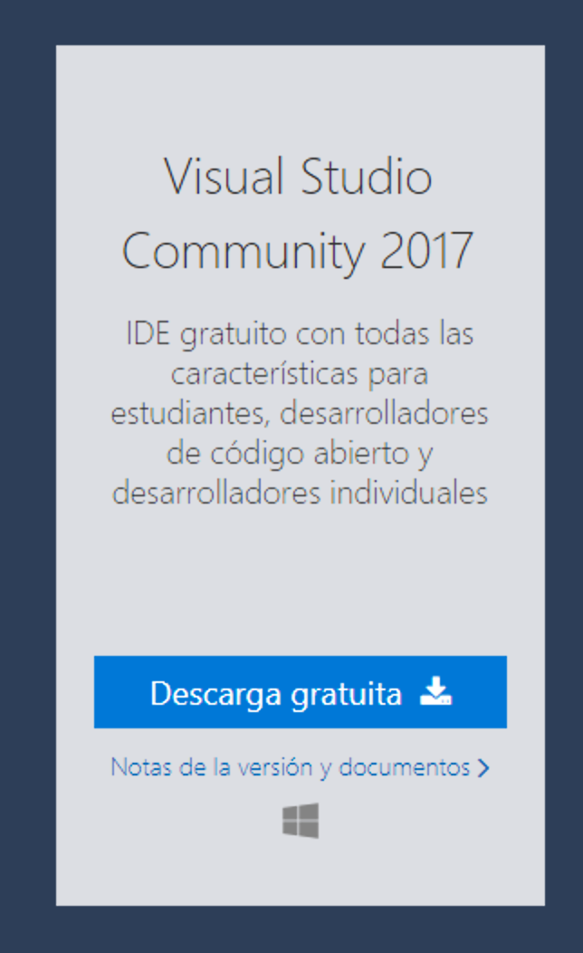

Descargue el archivo, ejecútalo y espere un momento a que termine la precarga:

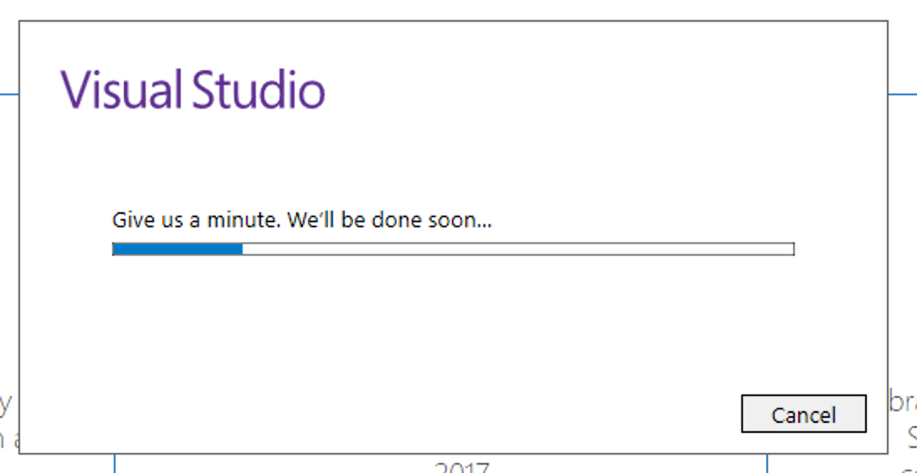

Seleccione estas opciones:

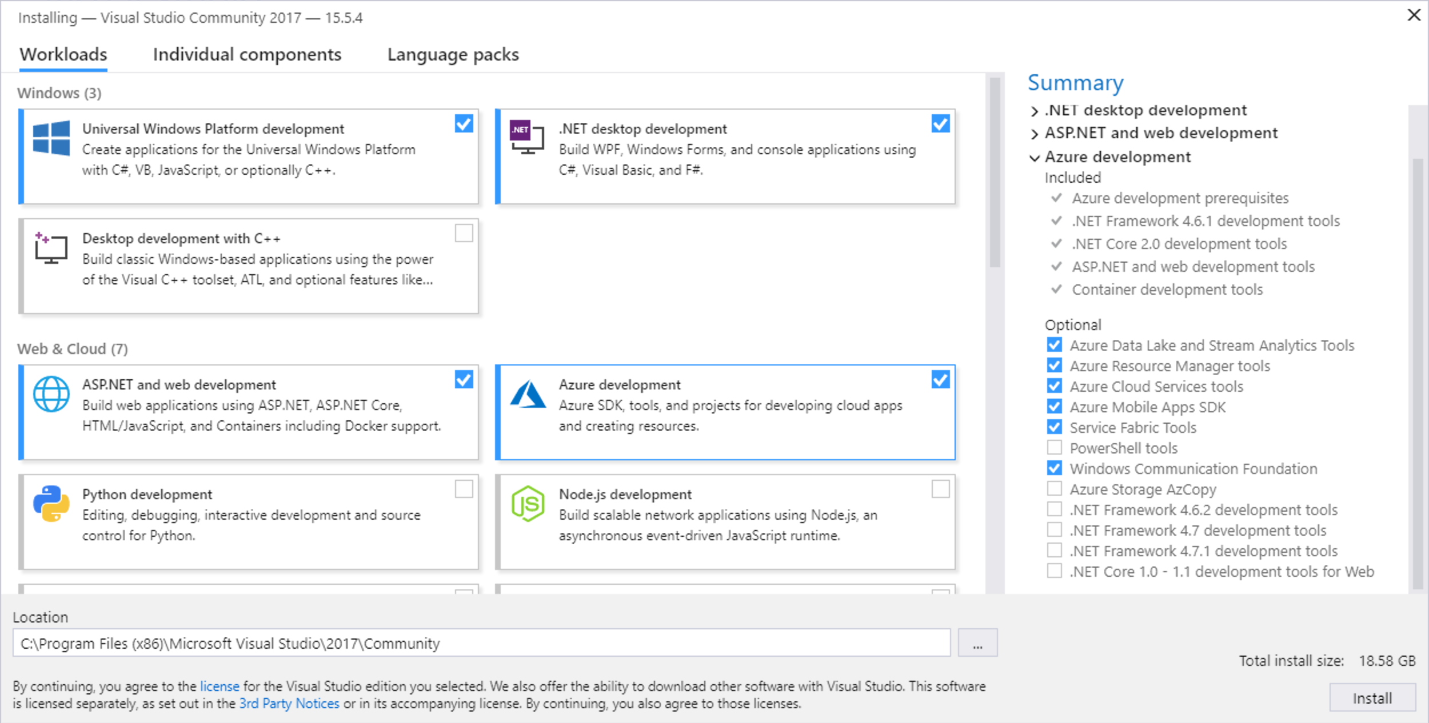

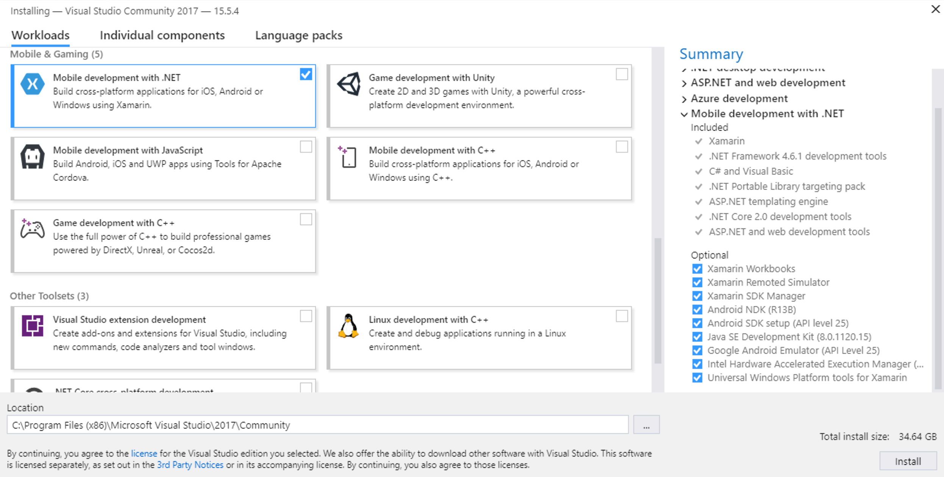

Dejar esta pestaña por defecto:

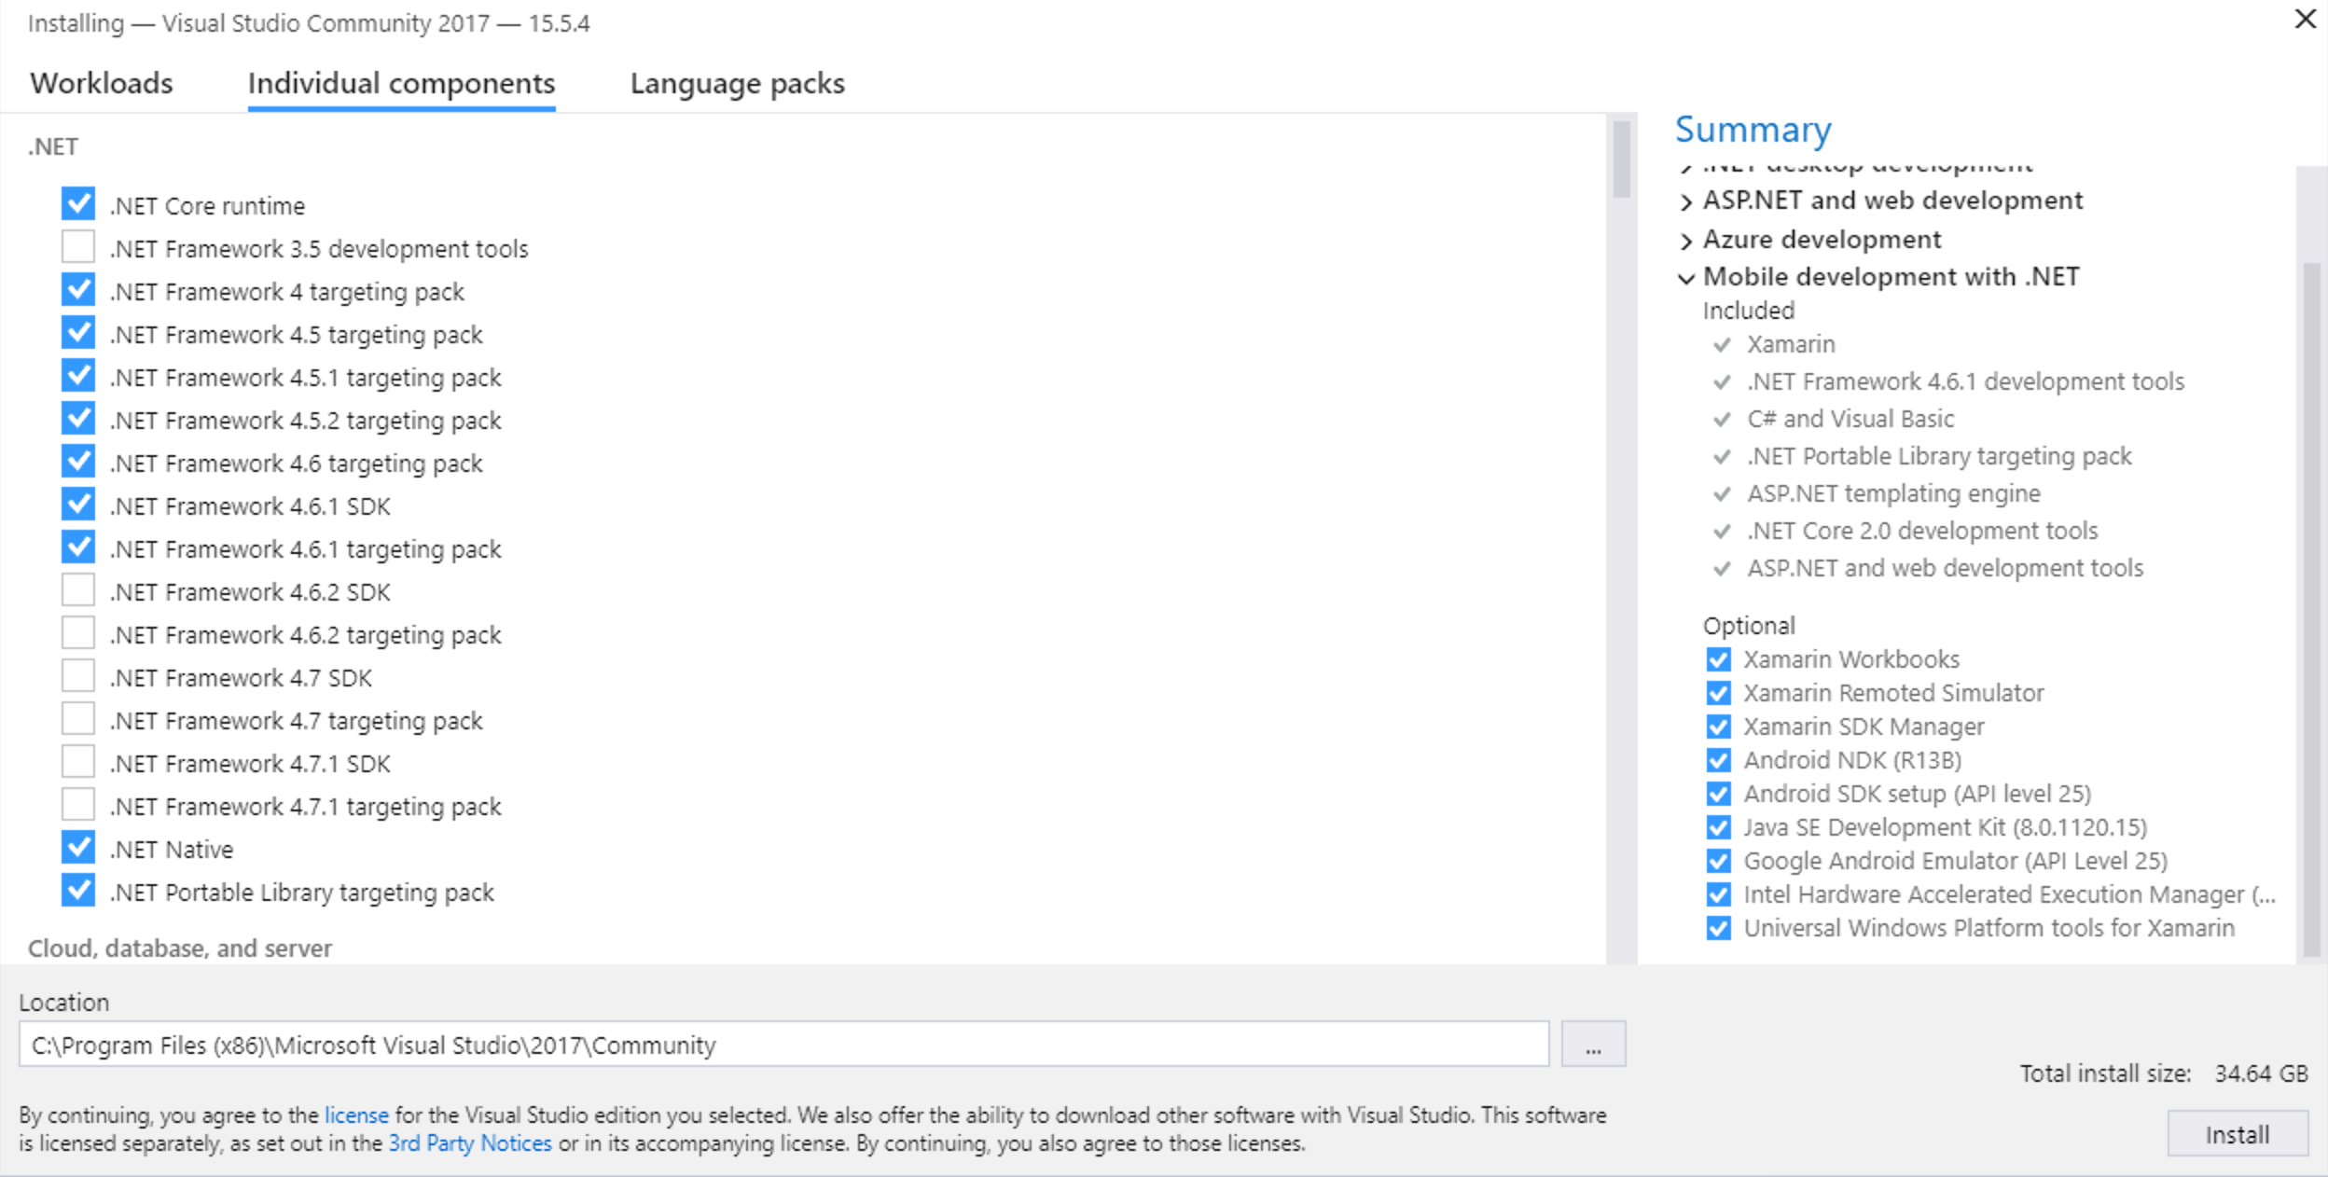

E instalar el producto en Inglés (cuando requieran ayuda del docente, si el producto no está instalado en Ingles

no recibirá soporte):

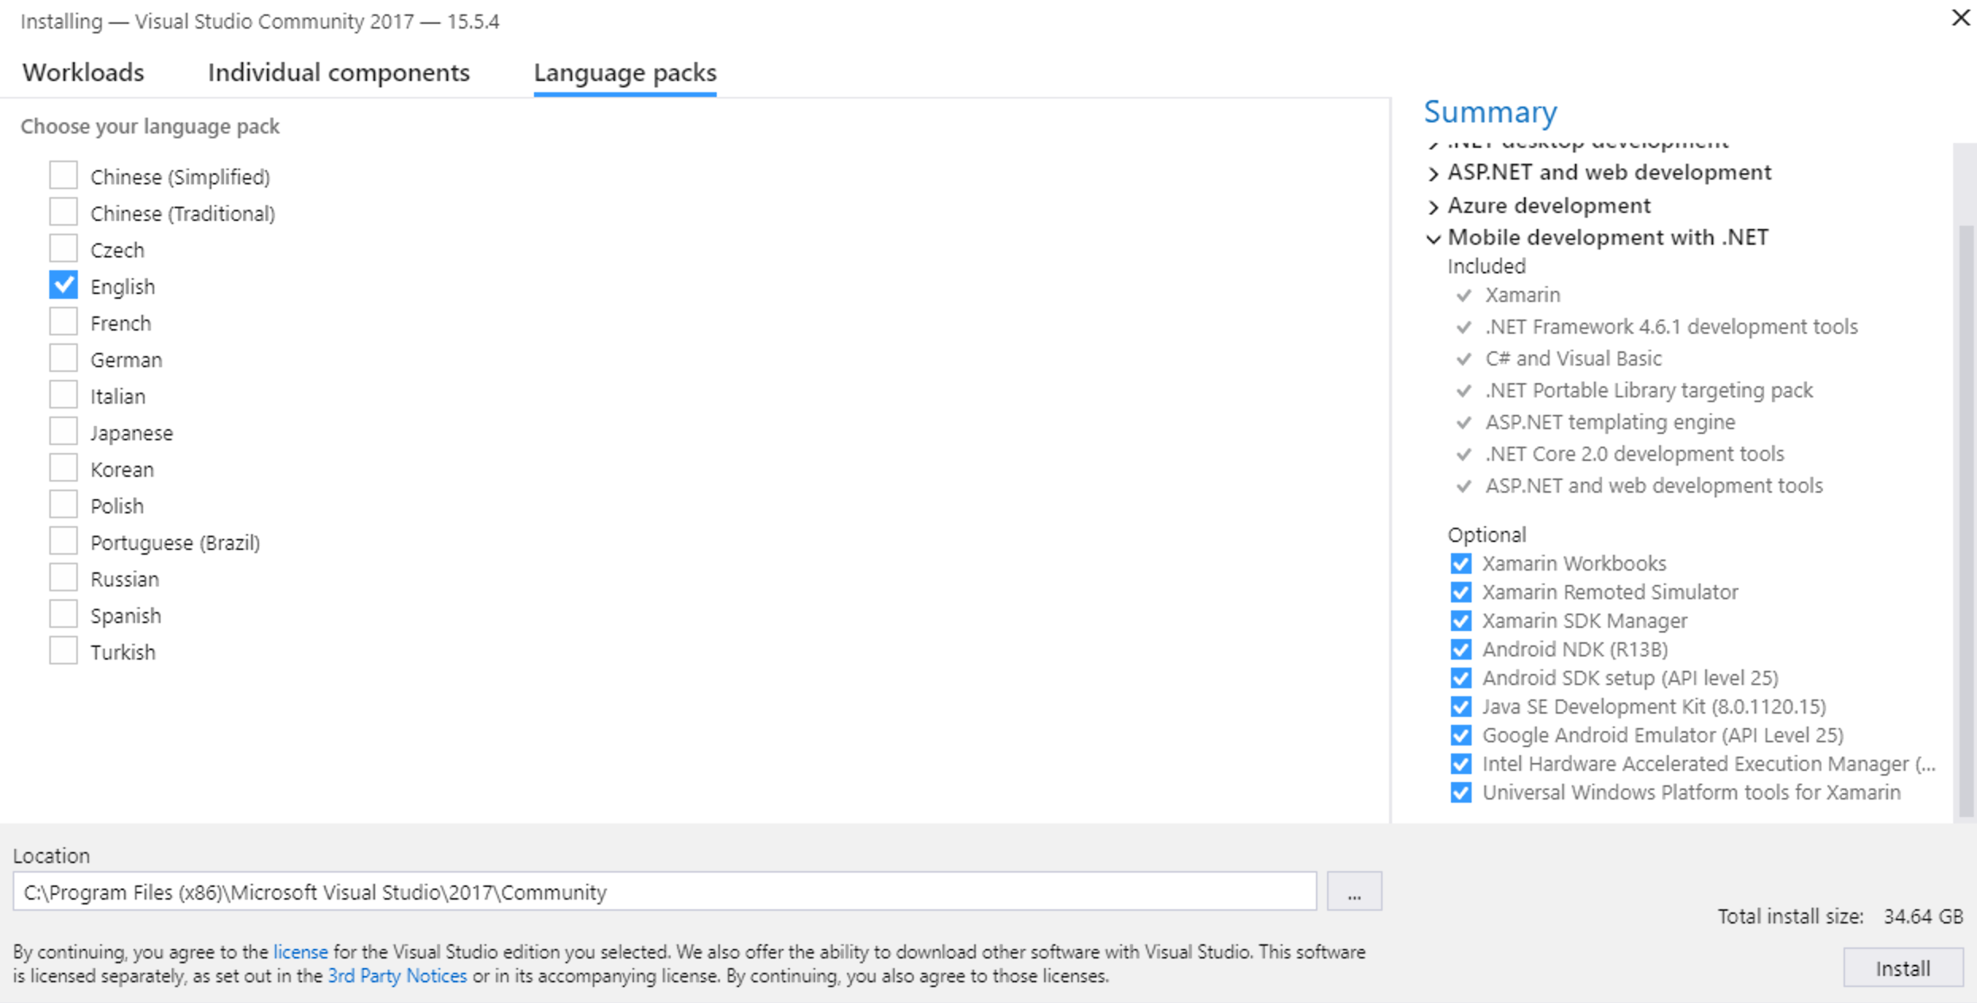

Esperar a que la instalación termine, puede durar varias horas:

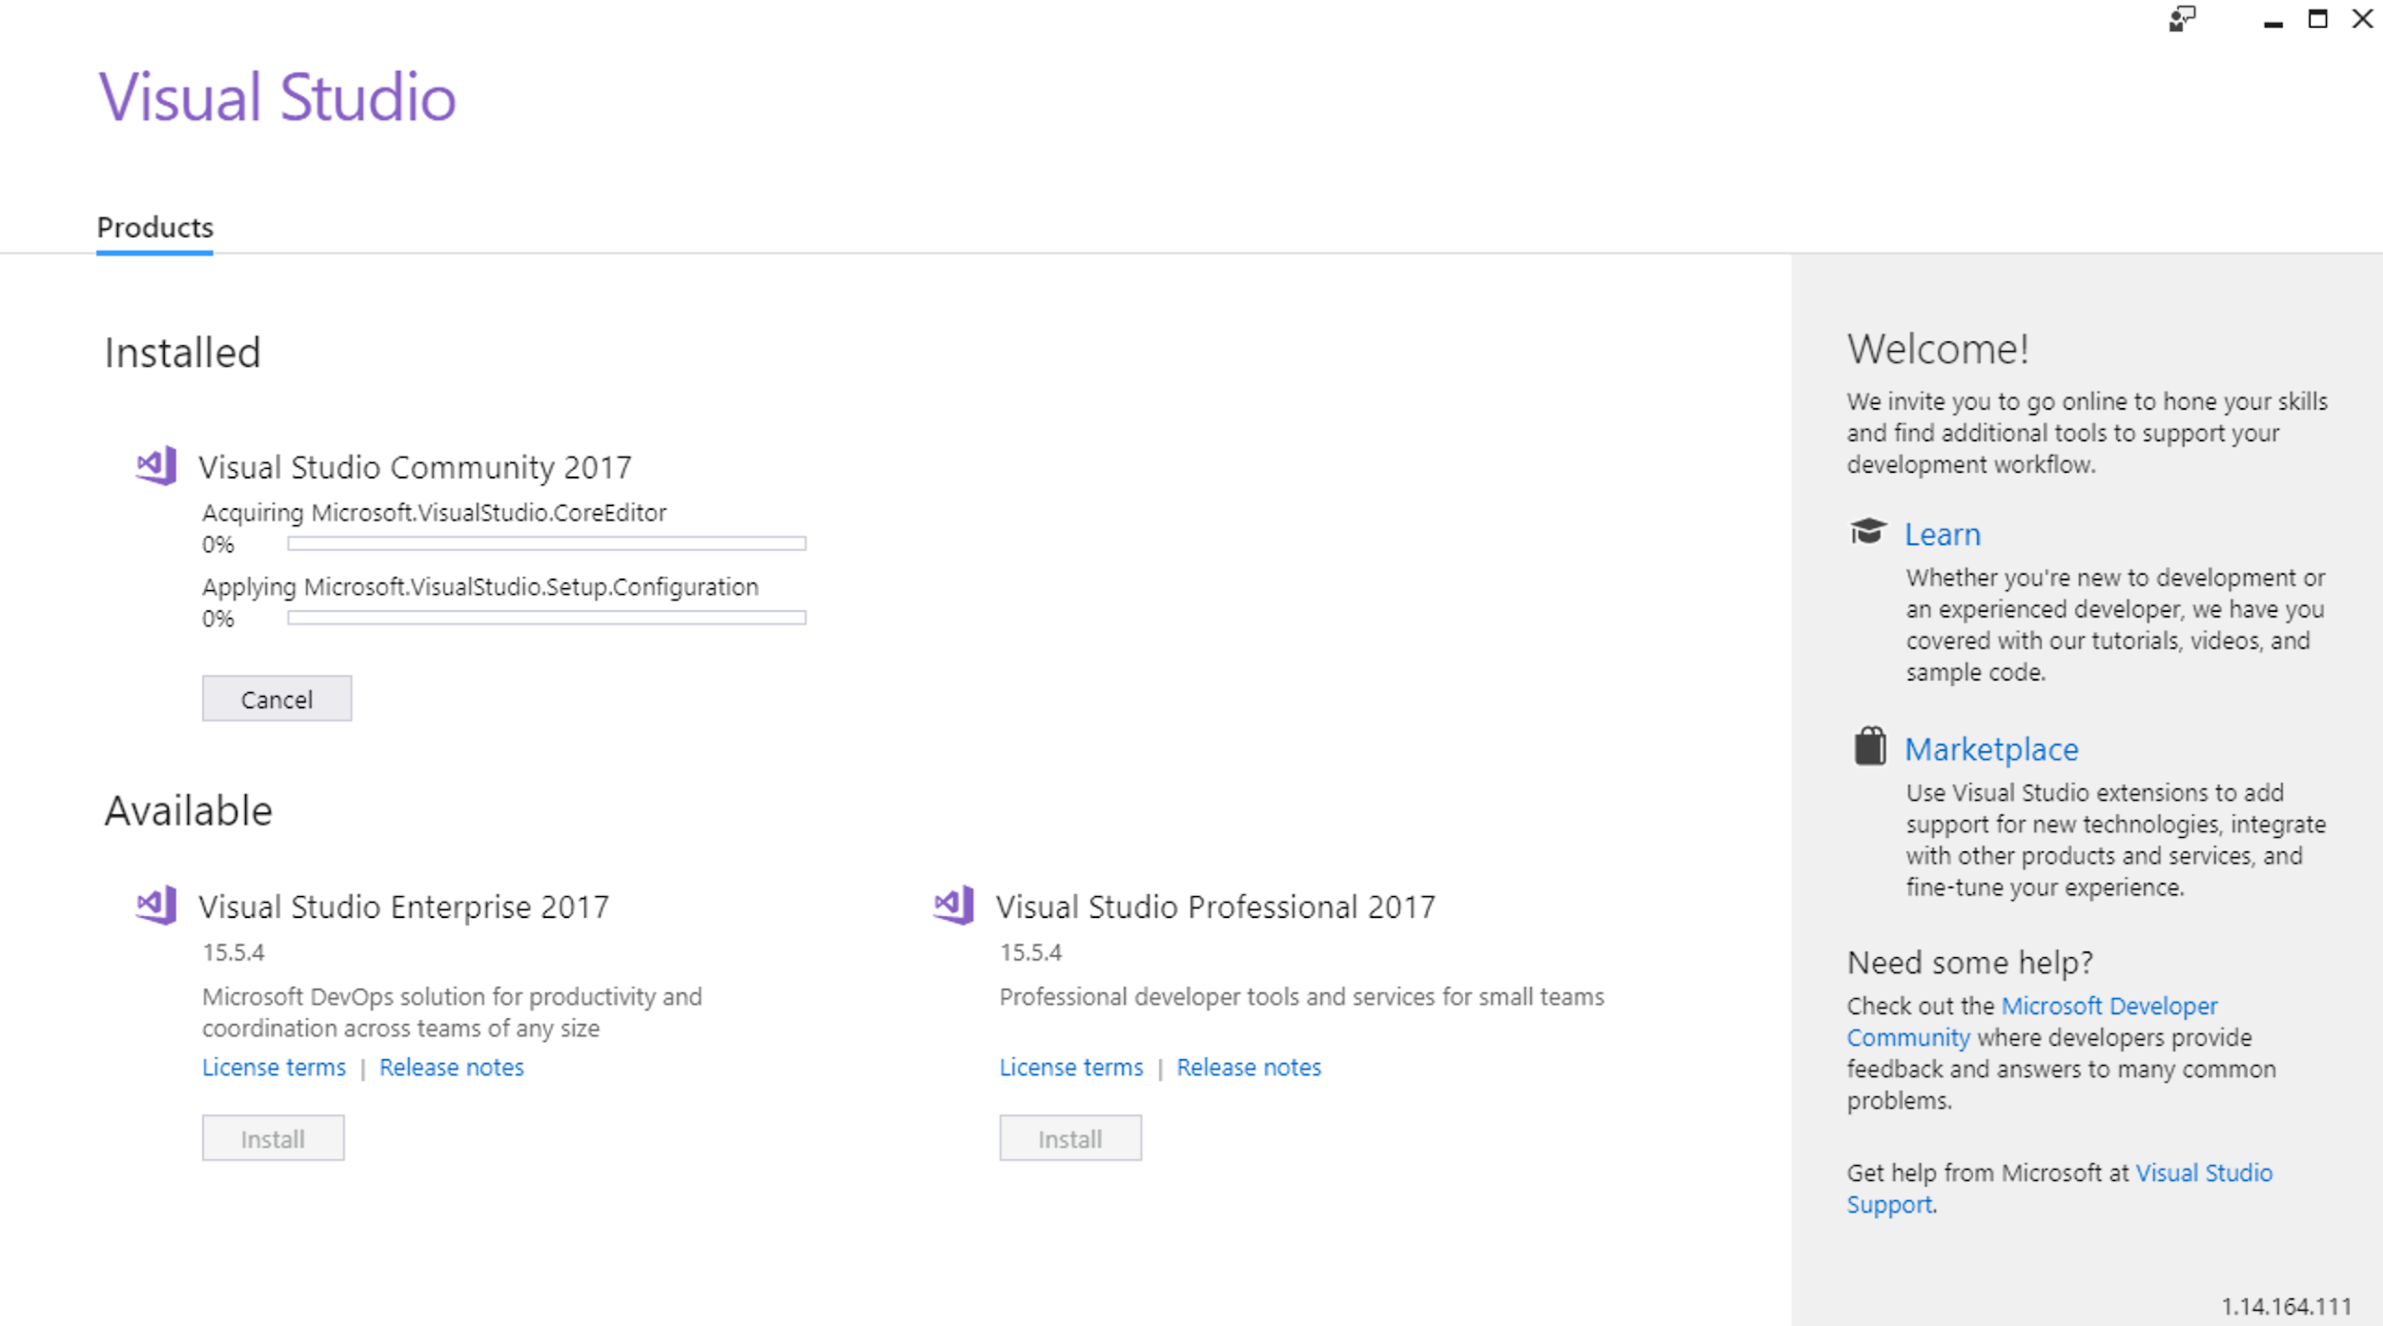

Al finalizar debe aparecer una ventana como esta:

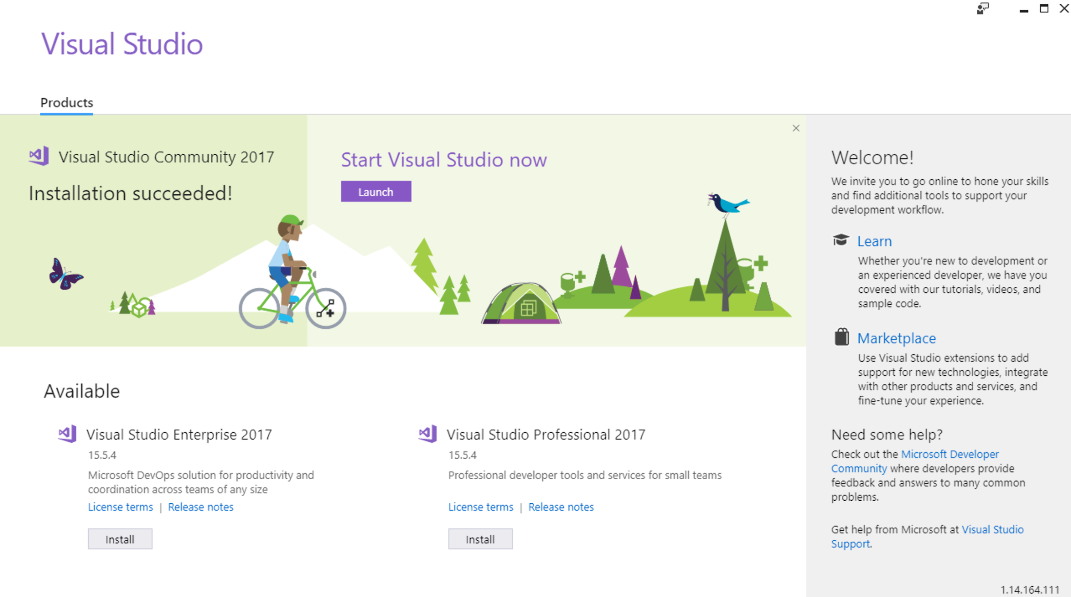

# Verificación

Probemos que todo esté bien, presiona el botón “Launch”, Luego “Create new Project…”

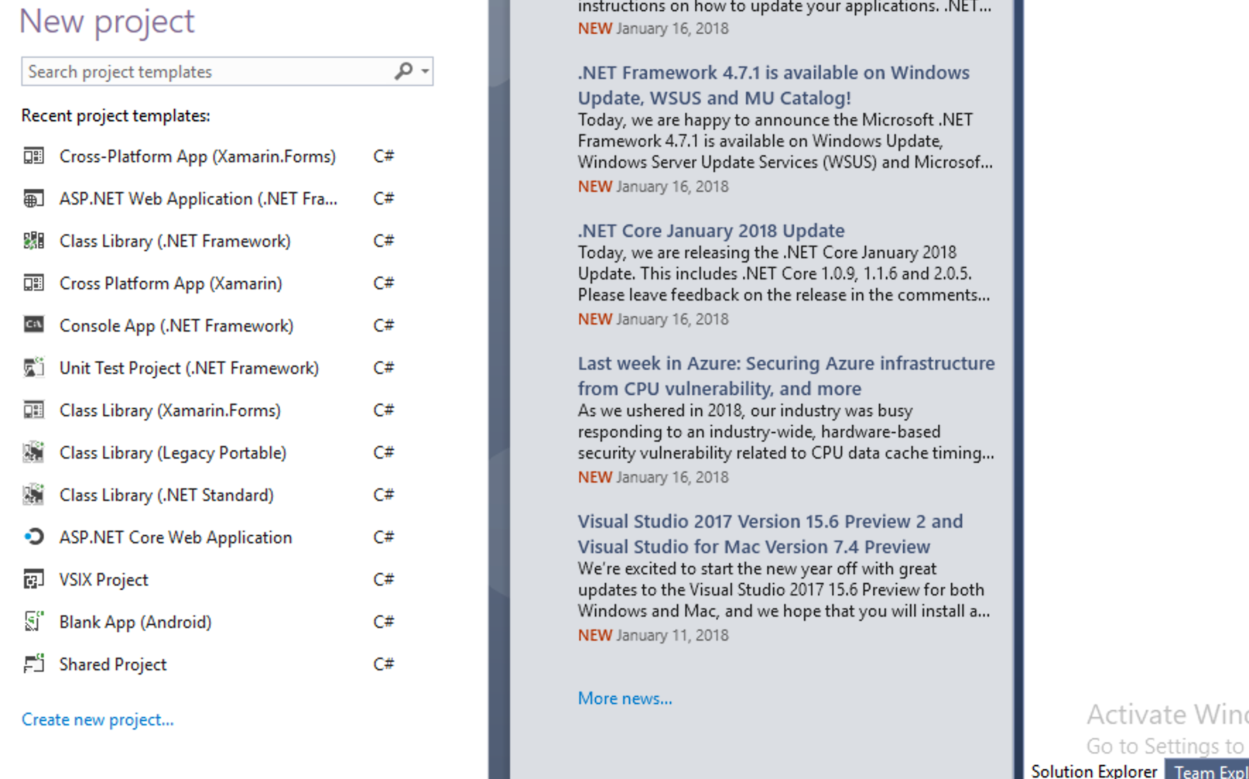

Selecciona estos valores:

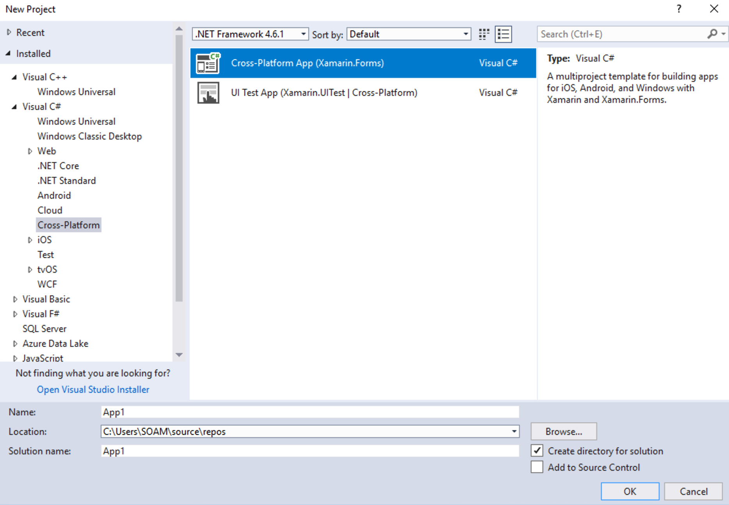

Luego estos:

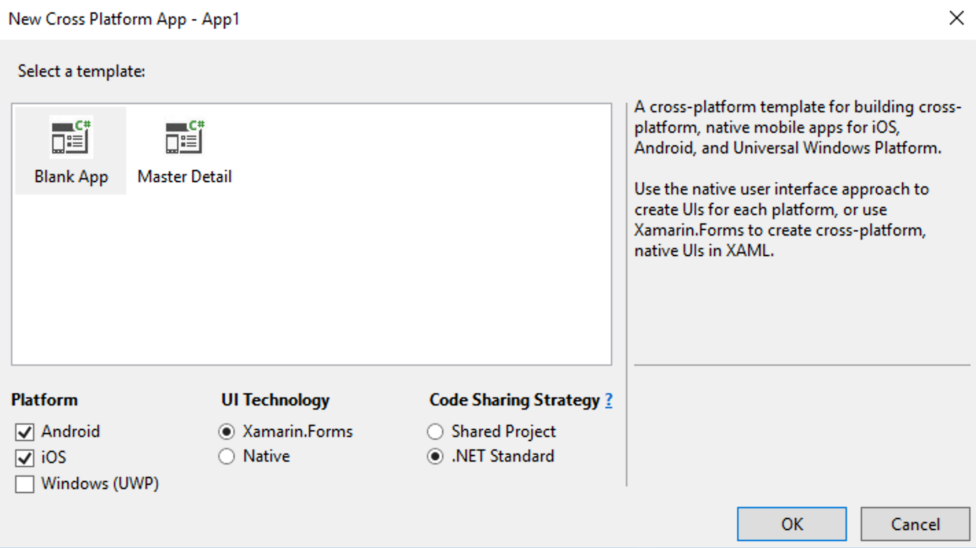

Corra el proyecto desde:



Al esperar un rato, debe aparecer esto:

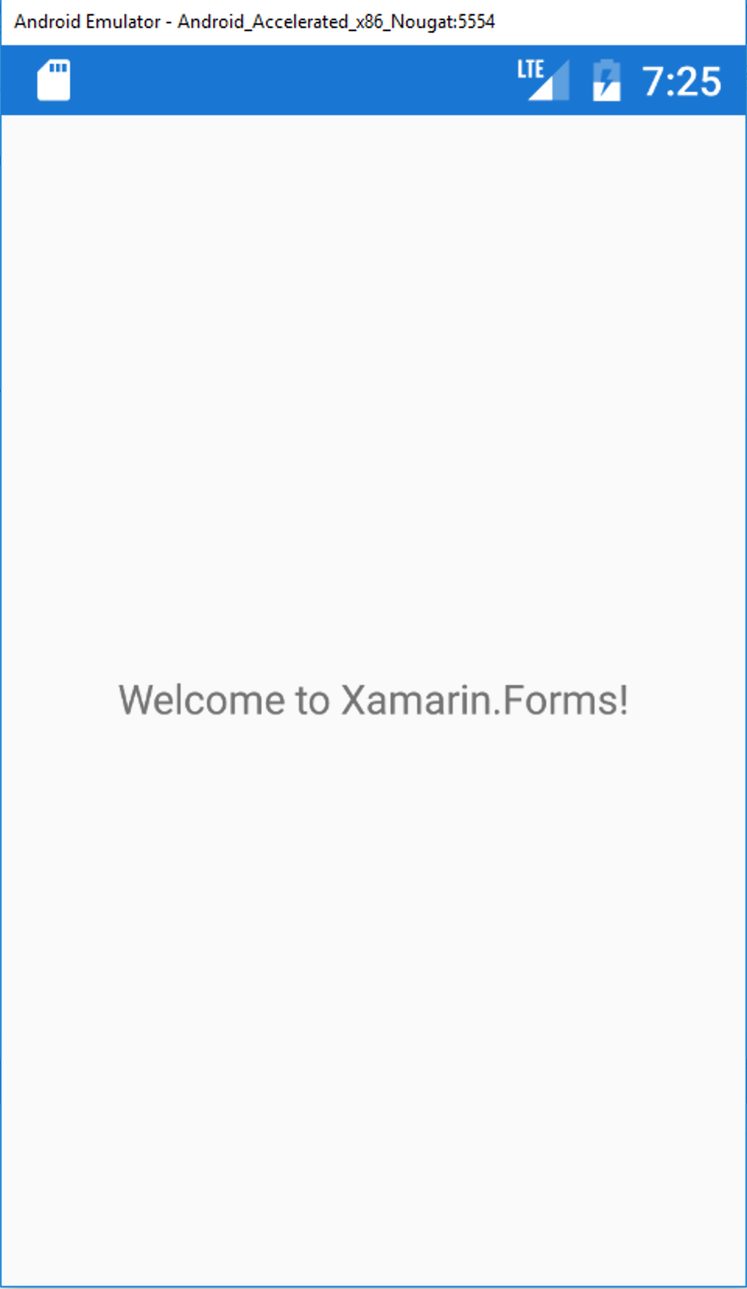

# Depurar en dispositivo físico

Es altamente recomendado que trabajes directamente con un dispositivo físico como Tablet o celular, debes primero activar las opciones de desarrollador, para esto entrar al menú: Acerca del teléfono:

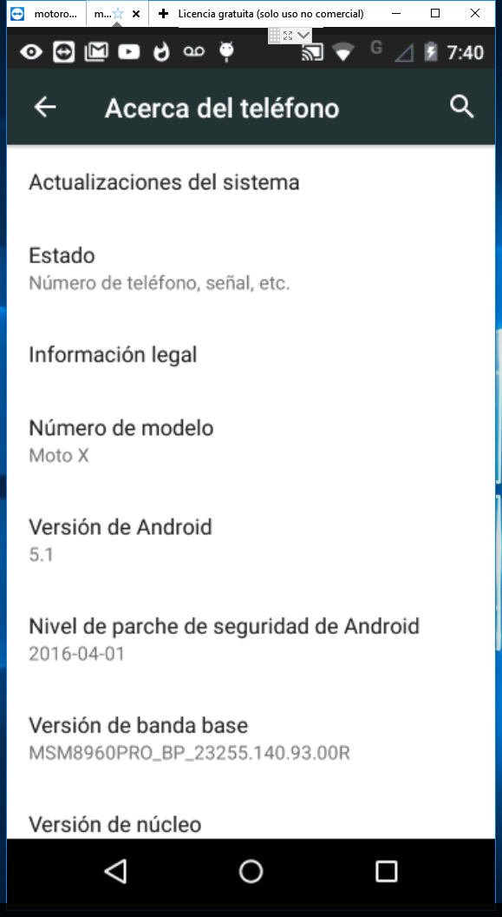

Luego presionar 7 veces en número de compilación, hasta que salga el mensaje que ya eres un programador:

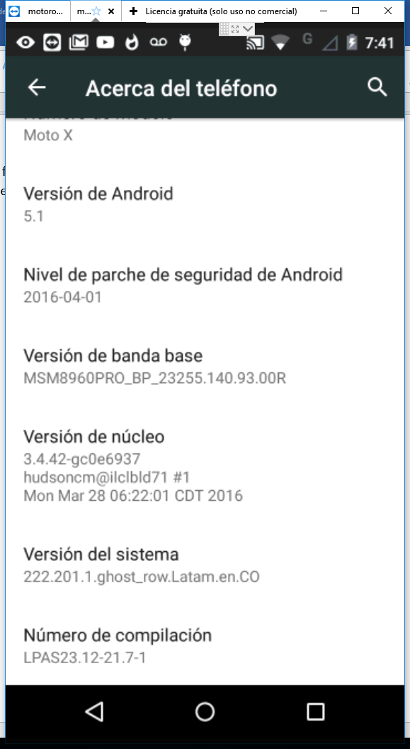

Luego se devuelve al menú anterior y ya debe ver el menú de “Programador”

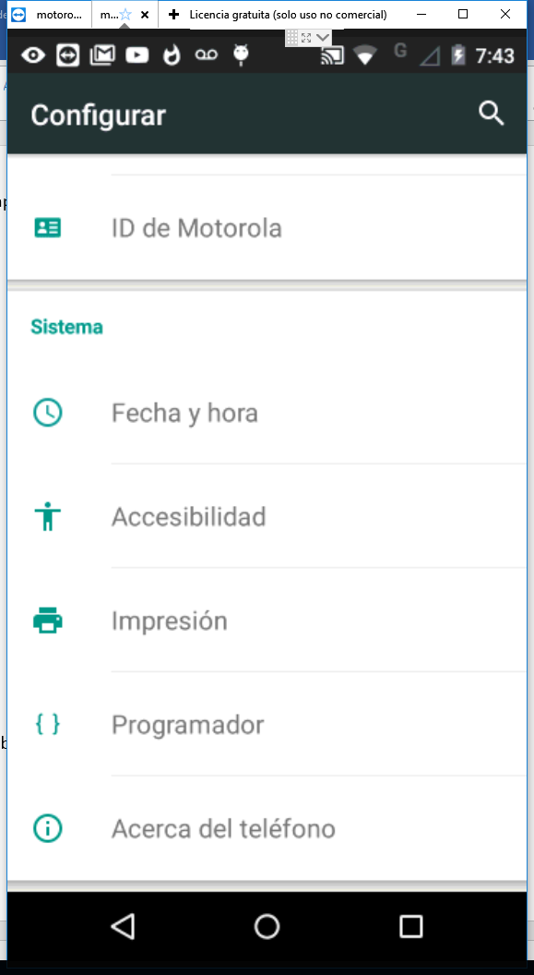

En este menú activar “Depuración por USB” y si aparece la opción “Ubicaciones de prueba” (ubicaciones de prueba no aparece en todos los dispositivos):

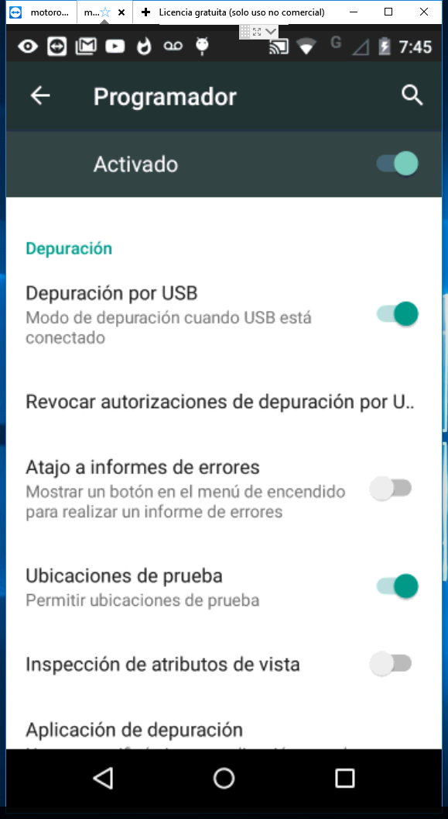

Cuando conectes el cable USB al PC debe salir un mensaje como estos:

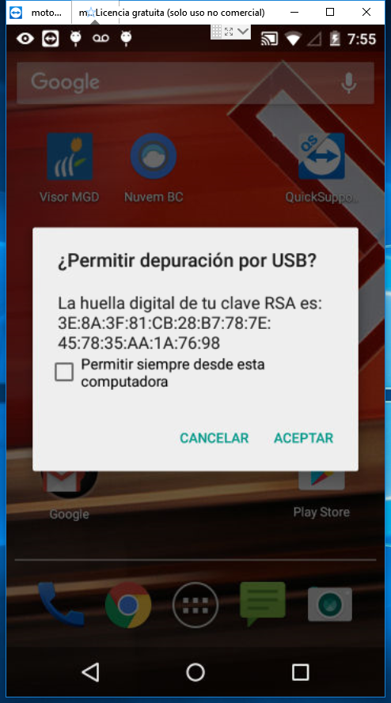

Presione aceptar y en su defecto puede marcar la casilla de “Permitir siempre desde esta computadora” para que no vuelva a preguntar. Al hacer esto el dispositivo debe ser reconocido desde Visual Studio:



Luego de esto ya puedes correr el programa en el dispositivo:

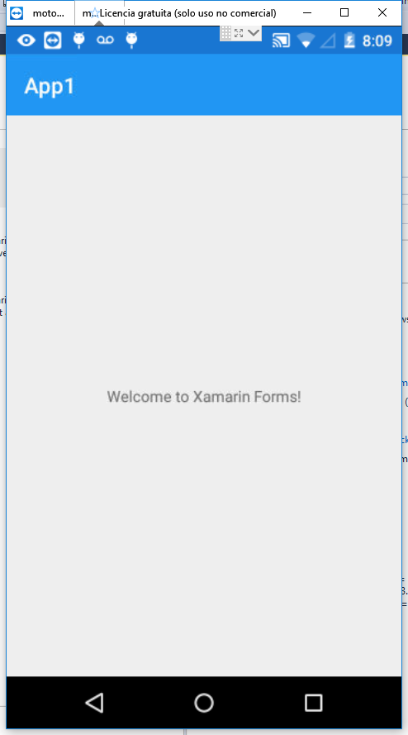

Si te sale esta pantalla, estás listo para empezar a desarrollar desde tu dispositivo, ¡felicitaciones!

# Instalación de SQL Server Management Studio

No vamos a necesitar el motor de SQL Server, pero si vamos a necesitar una versión de SQL Management Studio, compatible con Azure. Para instalar el SQL Management Studio, está disponible en: <https://docs.microsoft.com/en-us/sql/ssms/download-sql-server-management-studio-ssms>

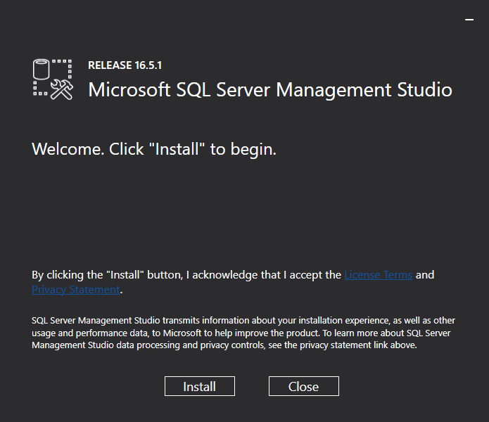

Esperar a que el proceso termine:

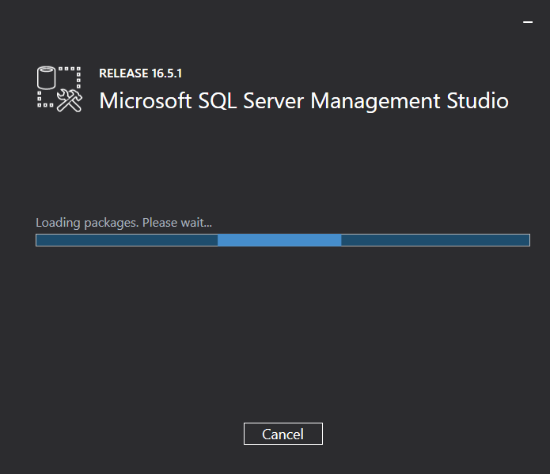

# Instalación de Postman

Vamos a utilizar esta herramienta para probar los servicios que construyamos. Está disponible en: <https://www.getpostman.com/>

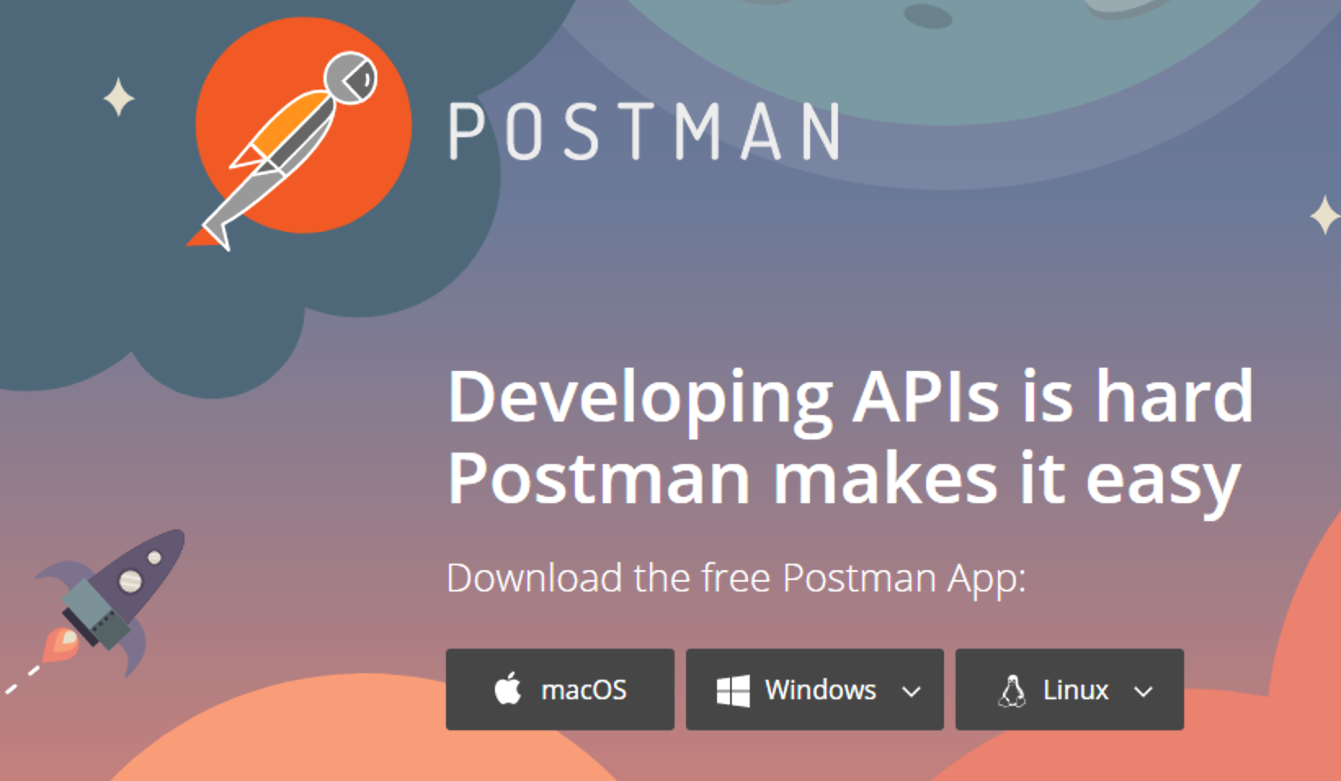

Descargue el archivo según su sistema operativo e instale el producto.

Recomiendo que se den de alta en el producto, con si cuenta de Google:

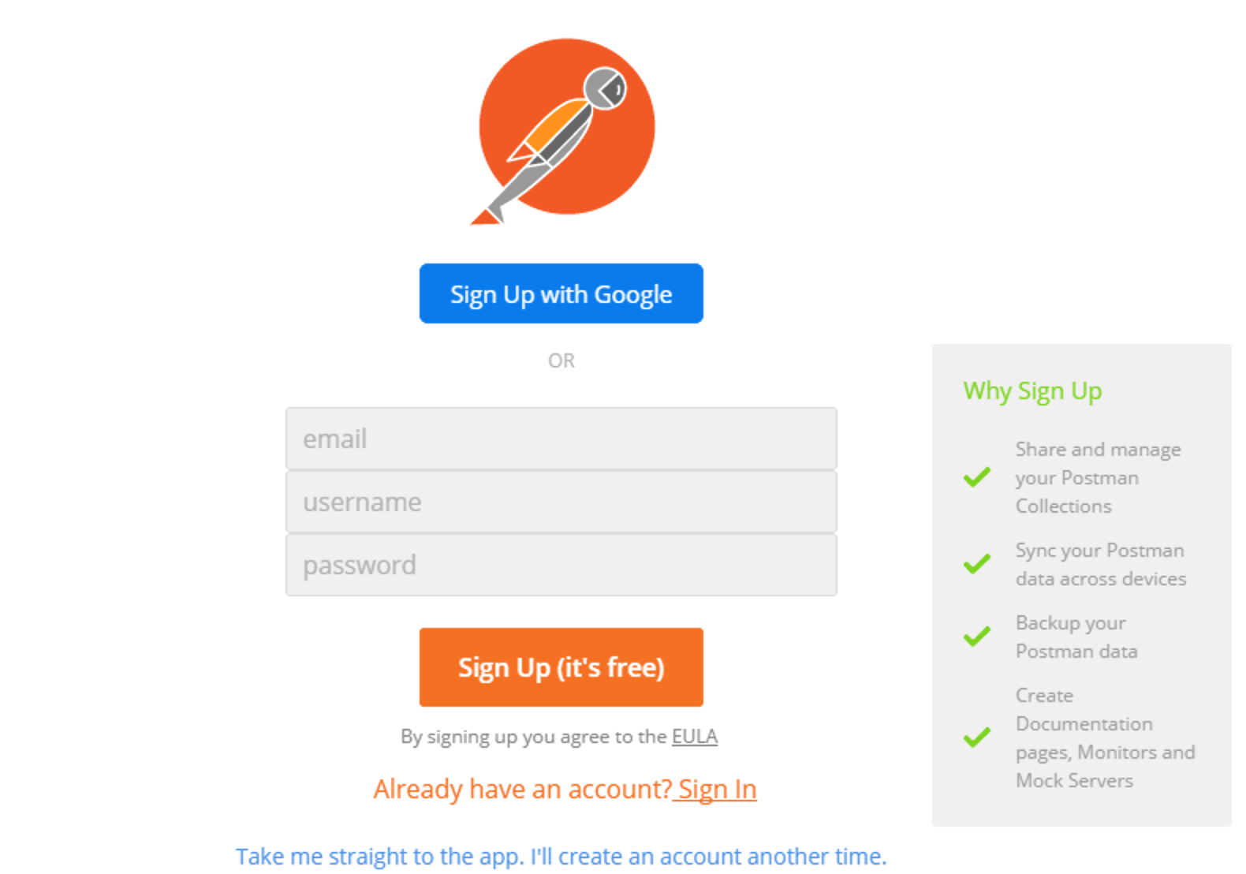

# Instalación de GitHub Desktop

Vamos a utilizar esta herramienta para poder manejar los repositorios de software. Si no tienes una cuenta en GitHub y en GitLab, debes crearlas.

Para crear cuenta en GitHub: <https://github.com/join?source=header-home>, y siga todos los pasos del enrolamiento.

Para crear una cuenta en GitLab: <https://gitlab.com/users/sign_in#register-pane>, y siga todos los pasos del enrolamiento.

Luego descargue el GitHub Desktop, disponible en: <https://desktop.github.com/>

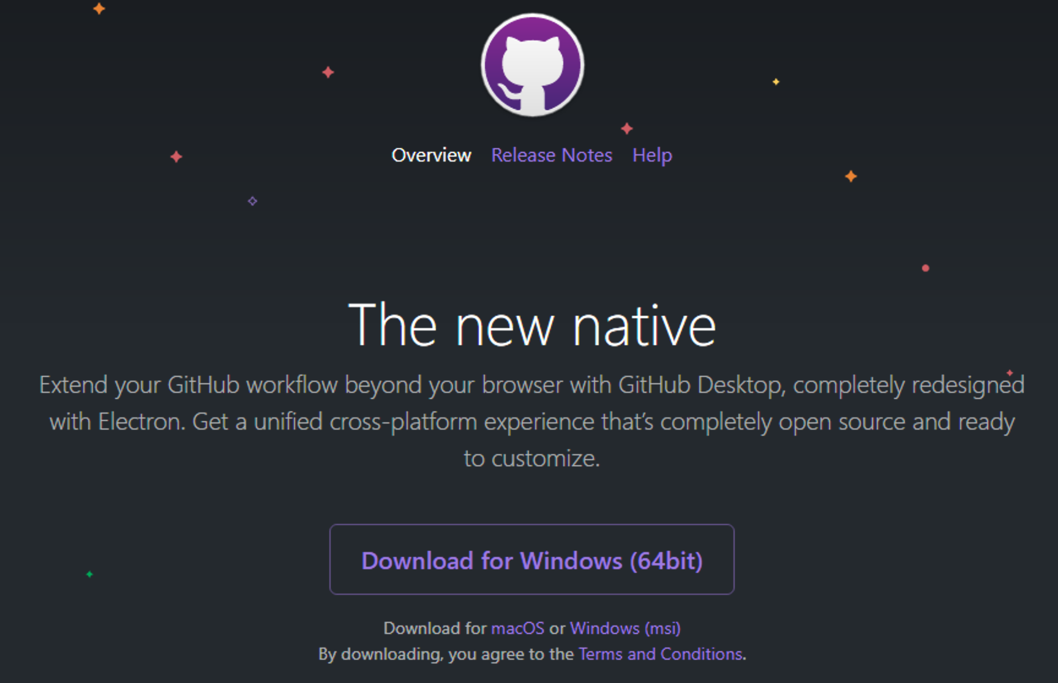

Descargue el archivo según su sistema operativo e instale el producto. Debes ingresar las credenciales de tu cuenta de GitHub para loguearte en esta App.

# Instalación de Vysor

Para poder ver y manipular los dispositivos físicos desde el PC, vamos a instalar esta útil herramienta, disponibe en <http://www.vysor.io/download/>:

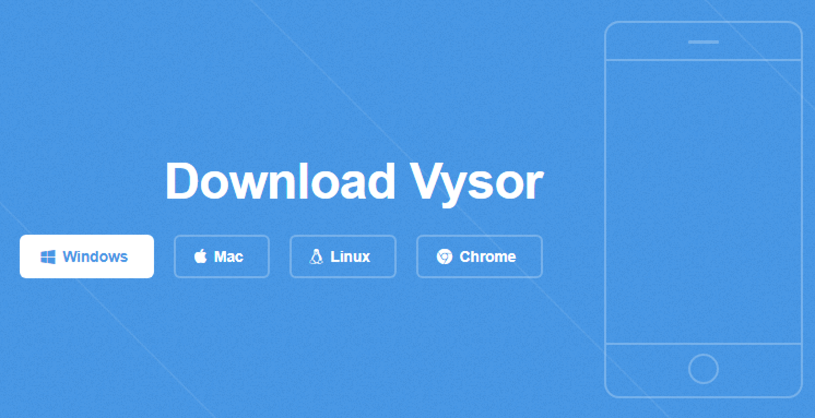

Descargue el archivo según su sistema operativo e instale el producto.